**Вкус детства**

Третий год подряд фермер из деревни Сергово занимается выращиванием клубники. За это время плантации сладкой ягоды увеличились в десять раз.

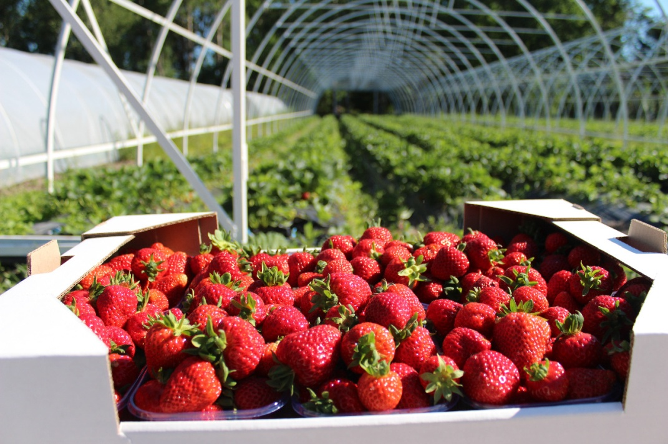

Впервые на садовой поляне Сергея КОВАЛЁВА мы побывали в 2020 году, когда его семейное дело находилось в начальной стадии. Однако уже в то время ухоженные грядки, подведенная к ним система капельного полива демонстрировали серьезный подход к крестьянскому труду и намерение развивать производство популярной ягоды.

Начинающий фермер получил в безвозмездное пользование земельный участок по региональной программе «Новгородский гектар» и три миллиона рублей в виде гранта «Агростартап» на реализацию проекта по выращиванию клубники в открытом и закрытом грунте. Эта поддержка и стала мощным стимулом к дальнейшему развитию сельскохозяйственного производства.

Так вот, за три года хозяйство Ковалевых сильно изменилось. Впечатляют масштабы посевных площадей и амбициозные планы предпринимателя, которые, с точки зрения уже проделанной работы, кажутся вполне реалистичными.

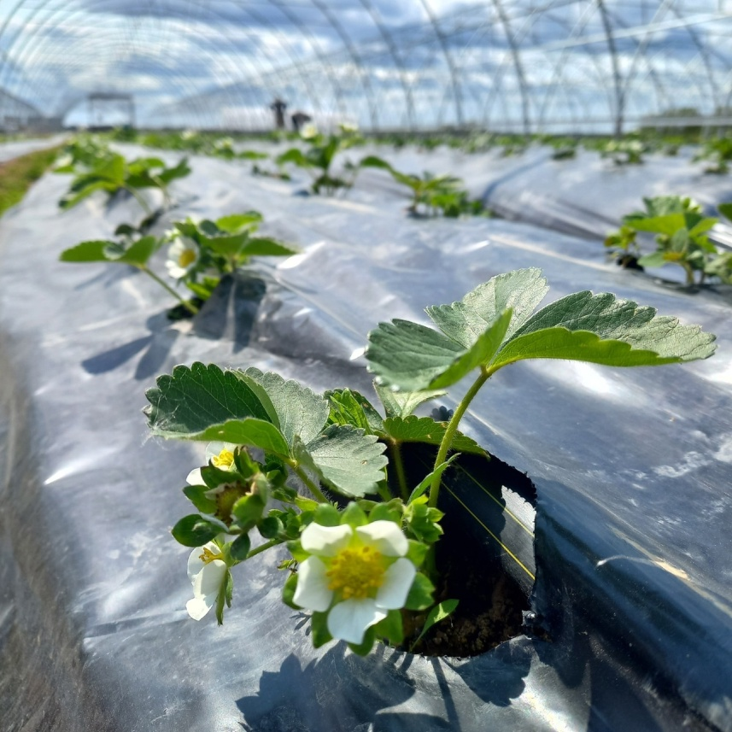

Сегодня ягодные владения Сергея Ковалева простираются на 10 гектарах. За год посевные площади увеличились в 10 раз, и это только в Сергове! Есть также земельный участок в деревне Курицко, который фермер планирует занять ещё и овощными культурами.

В бизнесе Ковалевы «крутятся» весь год. Осенью готовят рассаду, зимой занимаются отчетностью и финансовым планированием. Весной начинается посадка кустов, летом – прополка и сбор урожая. И всё вроде бы в хозяйстве есть: техника, водоем, элитный посадочный материал из Испании, Франции, Америки.

С реализацией, как сообщил фермер, тоже всё в полном порядке. Но сложности, замедляющие процесс развития, существуют. И заключаются они в дефиците кадров – надежных, а не перекати-поле… В летний сезон фермер принимает на работу сборщиков ягод. И зарплату обещает приличную, уровень которой зависит только от производительности труда.

– Теперь не нужно ехать в Финляндию на сезонные работы. Эти же деньги можно заработать дома, – заверяет Сергей Ковалев. – За каждый собранный килограмм ягоды мы выплачиваем 50 рублей, а при сборе 85 кг еще и премию, то есть зарплата может составить 5000 рублей в день. Работала у нас одна бабушка из соседней деревни. Шустрая такая – молодым за ней не угнаться. Так вот, она с утра до обеда умудрялась 40–50 килограммов собрать…

– Сергей Николаевич, к работникам вы предъявляете жесткие требования?

– Ничего особенного: дисциплина, аккуратность, уважение к коллегам. Алкоголь, конечно, под запретом…

Кстати, Сергей может предоставить временное жилье тем, кто не местный. Людям не придется ехать в Сергово из соседних деревень или из города. А когда будет повар, то и питанием работников обеспечат. Пока, с сожалением замечает фермер, мало тех, кто трудится ответственно, аккуратно и постоянно. Один день – и след простыл.

На выращивании клубники Сергей останавливаться не собирается. В планах – плантации ремонтантной малины, жимолости, голубики. Но клубника все-таки в приоритете.

– Производство ягоды будет увеличиваться. Свежей и сладкой она поступит на столы новгородцев, – заверил фермер.

Добавим к сказанному, что в 2022 году клубничную ферму Сергея Ковалева посетил губернатор Андрей Никитин. Он лестно отозвался о деятельности предпринимателя и приобрел для своей семьи серговскую ягоду. При поддержке главы региона и правительства Новгородской области Сергей Ковалев получил субсидию в сумме

12 миллионов рублей. Средства из областного бюджета направлены на финансовое обеспечение части затрат на закладку и уход за насаждениями в рамках государственной программы развития сельского хозяйства Новгородской области на 2019–2025 годы.

Светлана ЛАПТИЙ

Фото автора и из личного архива Сергея Ковалёва